ООО «Турцентр-ЭКСПО» г. Белгород, ул. Щорса, 64 а, III этаж
Остановка ТРЦ «Сити Молл Белгородский»
www.turcentr31.ru т./ф: (4722) 28-90-40; тел: (4722) 28-90-45; +7-951-769-21-41

Абхазия, НОВЫЙ АФОН, «ЭДЕЛЬВЕЙС» Лето 2021

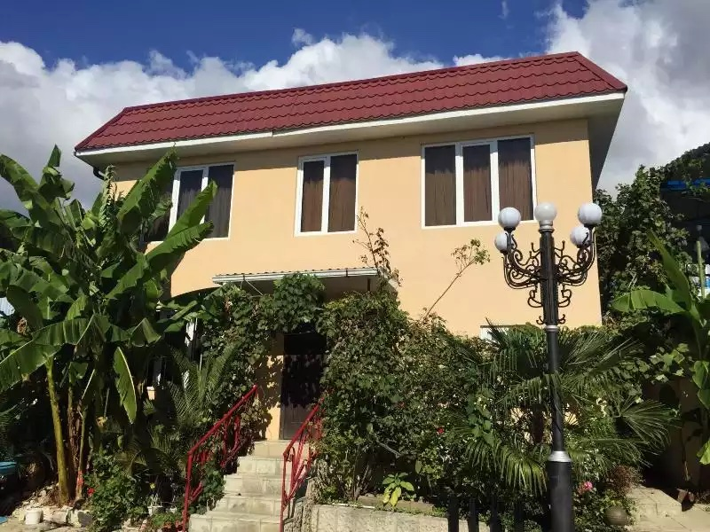Гостиница «Эдельвейс» расположена в живописном уголке Нового Афона. Сказочная страна Абхазия, удивительная и манящая... Чистейшее море, кристальный воздух и роскошная субтропическая растительность. г. Новый Афон - небольшой приморский курорт с мягким климатом, расположен в 22 километре к северо-западу от Сухума, на территории Гудаутского района Республики Абхазия. В Новом Афоне перед взором туристов открывается потрясающая картина: кипарисовые аллеи, тянущиеся по всей территории курорта; пруды, окаймленные плакучими ивами; пальмы, лавровые и банановые деревья, магнолии, олеандры и цитрусовые украшают горы, которые вплотную подходят к прозрачному морю. О красоте Абхазии ходят легенды, а те, кто хоть раз побывал здесь, возвращаются снова. Здесь вы сможете отправиться на увлекательные экскурсии и посмотреть великолепие Новоафонского монастыря - главного культового сооружения Абхазии, настоящую жемчужину Абхазии Озеро Рица и Голубое озеро, расположенную в недрах Иверской (Апсарской) горы Новоафонскую пещеру удивительной красоты, 7-ми метровый водопад, Страусиную ферму и др. Гостиница "Эдельвейс" приглашает провести незабываемый отпуск в максимально комфортных условиях, чтобы каждому гостю было удобно. На территории гостиницы располагается столовая- кафе, (живая музыка), где вы сможете вкусно и недорого перекусить, бар с разнообразными напитками и продуктовый магазин. Также Вы можете приобрести домашнее вино, чачу, мед, домашний сыр и много вкусной и полезной продукции. Во дворе устроена зона отдыха со столиками, беседкой и мангалом. Прекрасный многолетний цитрусовый сад и виноградные беседки радуют глаз и защищают от палящих лучей южного солнца.
Размещение: «Эконом» 2-х, 3-х местные номера с удобствами на этаже на 2 номера (ТВ, сплит-система, холодильник, СВЧ, односпальные или двуспальные кровати, стол, стул, платяной шкаф, прикроватные тумбочки, журнальный столик, зеркало эл. чайник, посуда, Wi-fi).
«Стандарт» 2-х, 3-х местные номера с удобствами(WC, душ, ТВ, сплит-система, холодильник, СВЧ, односпальные или двуспальные кровати, стол, стул, платяной шкаф, тумбочки, журнальный столик, зеркало эл. чайник, посуда, Wi-fi).
Пляж: 3 мин – мелко-галечный.
Питание: на территории гостиницы находится столовая-кафе, бар и общая кухня для самостоятельного приготовления пищи.
Дети: до 5 лет на одном месте с родителями – 6200 руб., до 12 лет скидка на проезд – 200 руб.

Стоимость тура на 1 человека (7 ночей) + трансфер от границы за доп. плату
Размещение  Заезды | ЭКОНОМ |  | СТАНДАРТ
 | 2-х мест.  с удоб.  на этаже | 3-х мест.  с удоб.  на этаже | 2-х мест.  с удоб. | 3-х мест.  с удоб.
31.05.-09.06. | 8250 | 8150 | 10350 | 9150
07.06.-16.06. | 8350 | 8350 | 10550 | 9250
14.06.-23.06. | 8350 | 8350 | 10750 | 9650
21.06.-30.06. | 8550 | 8450 | 10950 | 9950
28.06.-07.07. | 9750 | 8750 | 14150 | 11950
05.07.-14.07. | 9950 | 8950 | 14650 | 12250
12.07.-21.07. | 9950 | 8950 | 14850 | 12450
19.07.-28.07. | 9950 | 8950 | 14850 | 12450
26.07.-04.08. | 9950 | 8950 | 14850 | 12450
02.08.-11.08. | 9950 | 8950 | 14850 | 12450
09.08.-18.08. | 9950 | 8950 | 14850 | 12450
16.08.-25.08. | 9950 | 8950 | 14850 | 12450
23.08.-01.09. | 9950 | 8950 | 14850 | 12450
30.08.-08.09. | 8750 | 8750 | 11150 | 9950
06.09.-15.09. | 8550 | 8450 | 10950 | 9750
13.09.-22.09. | 8550 | 8450 | 10750 | 9550
20.09.-29.09. | 8350 | 8350 | 10550 | 9350
В стоимость входит: проезд на автобусе, проживание в номерах выбранной категории, сопровождение, страховка от несчастного случая. Трансфер от границы за доп. плату.
Курортный сбор за доп. плату – 10 руб/чел. в день.
Выезд из Белгорода еженедельно по понедельникам.
Хочешь классно отдохнуть – отправляйся с нами в путь!!!!

